ÉCOLE DES PONTS PARISTECH SUPAERO (ISAE), ENSTA PARISTECH, TELECOM PARISTECH, MINES PARISTECH, MINES DE SAINT-ÉTIENNE, MINES DE NANCY, TÉLÉCOM BRETAGNE, ENSAE PARISTECH (FILIÈRE MP) ÉCOLE POLYTECHNIQUE (FILIÈRE TSI)
CONCOURS D'ADMISSION 2010
SECONDE ÉPREUVE DE PHYSIQUE
Filière PSI
(Durée de l'épreuve: 4 heures)
L'usage de la calculatrice est autorisé
Sujet mis à disposition des concours : Cycle international, ENSTIM, TELECOM INT, TPE-EIVP
Les candidats sont priés de mentionner de façon apparente sur la première page de la copie :
PHYSIQUE II - PSI.
L'énoncé de cette épreuve comporte 7 pages.
- Si, au cours de l'épreuve, un candidat repère ce qui lui semble être une erreur d'énoncé, il est invité à le signaler sur sa copie et à poursuivre sa composition en expliquant les raisons des initiatives qu’il aura été amené à prendre.
- Il ne faudra pas hésiter à formuler les commentaires (incluant des considérations numériques) qui vous sembleront pertinents, même lorsque l'énoncé ne le demande pas explicitement. La barème tiendra compte de ces initiatives ainsi que des qualités de rédaction de la copie.
PHYSIQUE D'UN BALLON DE FOOTBALL
On l'a observé lors de récentes compétitions internationales : le mouvement d'un ballon de football est parfois si surprenant qu'il semble tenir d'un tour de magie. On a cherché à mieux comprendre les mécanismes qui régissent la dynamique du ballon de football, et, en particulier, à l'occasion de l'introduction d'un nouveau modèle, réputé plus « rapide » mais aussi plus imprévisible, on a procédé à des études expérimentales et à des simulations numériques. Dans ce problème, on exploite quelques mesures qui ont pour but d'évaluer le coefficient de traînée et on développe un modèle théorique qui permet d'interpréter certains résultats. On se limite au cas dans lequel le ballon est simplement en mouvement de translation dans l'air. Les données numériques utiles et les notations correspondantes sont rassemblées dans le tableau ci dessous. À l'exception de la question 4 pour lequel on conservera les 4 chiffres significatifs de mesure pour remplir le tableau, on utilisera 2 chiffres significatifs dans le reste des applications numériques. Les vecteurs sont notés avec un chapeau s'ils sont unitaires ${\hat{e}}_{X}$, avec une flèche $\vec{v}$ dans le cas général.
Masse volumique de l'air | $$ρ=1,2 kg⋅{ m}^{−3}$$
Viscosité cinématique de l'air | $$n=1,4⋅{10}^{−5}{ m}^{2}⋅{ s}^{−1}$$
Module de l'accélération de la pesanteur | $$g=9,8 m⋅{ s}^{−2}$$
Masse du ballon | $$m=0,50 kg$$
Diamètre du ballon | $$D=22 cm$$

À toutes fins utiles on rappelle certaines relations. Pour un fluide incompressible dans lequel le champ de vitesse est $\vec{V(\vec{r},t)}$, le champ de pression $P(\vec{r},t)$ et la masse volumique $ρ(\vec{r},t)$, l'équation de Navier-Stokes s'écrit
$$\frac{∂\vec{V}}{∂t}+(\vec{V}⋅\vec{grad})\vec{V}=−\frac{1}{ρ}\vec{grad}P+n\vec{Δ(\vec{V})}$$
Pour toute fonction $f$ de $R$ dans $R$ quatre fois dérivable, le développement de Taylor au quatrième ordre de $f$ au voisinage de 0 s'écrit
$$f(θ)=f(0)+f^{′}(0)θ+f^{′′}(0)\frac{θ^{2}}{2}+f^{(3)}(0)\frac{θ^{3}}{3!}+f^{(4)}(0)\frac{θ^{4}}{4!}+o\left(θ^{4}\right)$$
Enfin pour une fonction $h$ de deux variables réelles $x$ et $y$, on démontre que
$−Sih(x,y)=g(θ,ϕ)$ alors $\frac{∂h}{∂x}=\frac{∂g}{∂θ}\frac{∂θ}{∂x}+\frac{∂g}{∂ϕ}\frac{∂ϕ}{∂x}$;
$−Sih(x,y)=f(θ)$ alors $\frac{∂h}{∂x}=f^{′}(θ)\frac{∂θ}{∂x}$.
I. - Nombre de Reynolds et coefficient de traînée
Lorqu'un fluide, ici l'air, de vitesse $\vec{U}$, de module $U$, s'écoule autour d'une sphère de diamètre $D$, on définit le nombre de Reynolds $Re=\frac{UD}{n}$. Lorsque $Re$ prend des valeurs inférieures à l'unité on parle d'un écoulement à petit nombre de Reynolds. La force de frottement visqueux $\vec{F}$ qui agit sur la sphère est proportionnelle à la vitesse de l'écoulement. Elle est donnée par la formule de Stokes : $\vec{F}=−3πnρD\vec{U}$.
Dans le cas des écoulements à grand nombre de Reynolds, la force de traînée $\vec{T}$ qui agit sur la sphère est proportionnelle au coefficient de traînée $C$, sans dimension, et au carré de la vitesse selon la relation
$$\vec{T}=−\frac{1}{2}Cρ\left(\frac{πD^{2}}{4}\right)U\vec{U}$$
- 1 - Évaluer la valeur numérique du nombre de Reynolds dans le cas d'un ballon de football se déplaçant dans l'air avec une vitesse de $100 km⋅{ h}^{−1}$. Que peut-on en déduire?
L'axe Oz qui oriente les grandeurs vectorielles est dirigé selon la verticale descendante, son vecteur unitaire est noté ${\hat{e}}_{z}$. On cherche à valider expérimentalement la loi donnant la force de traînée en mesurant la vitesse d'un ballon soumis au seul champ de pesanteur. Ce dernier est lâché d'une hauteur de 27 m dans une enceinte contenant de l'air au repos, avec une vitesse initiale $\vec{v_{o}}=v_{o}\hat{e_{z}}$ telle que $v_{o}>0$. On procède à des séries de mesures du module de la vitesse instantanée au cours du mouvement par vélocimétrie laser. L'intervalle $τ=30 ms$ séparant deux mesures successives est constant. On donne dans le tableau ci-dessousun extrait des valeurs $v_{i}$ du module de la vitesse, mesurées aux dates $t_{i}=i×τ$.
$$i$$ | 1 | 2 | 3 | 4 | 5 | 6 | 7 | 8 | 9 | 10 | 11
$$v_{i}\left[ m⋅{ s}^{−1}\right]$$ | 5,220 | 5,480 | 5,736 | 5,988 | 6,237 | 6,482 | 6,726 | 6,986 | 7,253 | 7,522 | 7,789

$◻2$ - Évaluer le module de l'accélération instantanée $a_{i}$ à la date $t_{i}$ en fonction de $v_{i+1},v_{i}$ et $τ$.
$◻3$ - En utilisant le théorème de la résultante cinétique, établir la relation scalaire entre les grandeurs $m,a_{i},g$ et la norme $T_{i}$ de la force de traînée à la date $t_{i}$.
- 4 - Reproduire et compléter le tableau ci-contre. À partir de ces données et en utilisant le document joint avec le sujet, représenter les points de coordonnée $\left[v_{i}^{2};T_{i}\right]$ et $\left[\log_{10}⁡(Re);C\right]$. Commenter les diagrammes obtenus.
$$i$$ | 1 | 2 | 3 | 4 | 5 | 6 | 7 | 8 | 9 | 10
$$v_{i}^{2}\left[{ m}^{2}⋅{ s}^{−2}\right]$$
$$T_{i}[ N]$$
$$C$$
$$\log_{10}⁡(Re)$$

Les études expérimentales établissent l'existence d'un nombre de Reynolds critique $Re_{C}$, voisin de ${10}^{5}$, au-delà duquel le coefficient de traînée chute brutalement. Les mécanismes responsables de cette chute sont liés à la nature de l'écoulement de l'air autour du ballon. On se propose de modéliser ce régime d'écoulement dans les questions suivantes.
FIN DE LA PARTIE I
II. - Écoulement d'un fluide visqueux le long d'une paroi solide
Dans un premier temps, afin de simplifier le problème, on assimile la surface du ballon à une plaque plane semi-infinie d'équation ( $y=0,x>0$ ) représentée sur la figure 1. L'écoulement du fluide, au-dessus de la plaque, est supposé stationnaire, incompressible et bidimensionnel. Le champ de vitesse est pris sous la forme $\vec{V}=u(x,y)\hat{e_{x}}+v(x,y)\hat{e_{y}}$. Les fonctions $u$ et $v$ sont respectivement appelées composante longitudinale et verticale du champ de vitesse. Loin de la
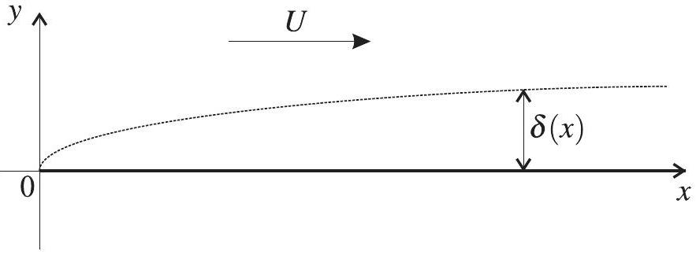
Fig. 1 - Écoulement d'un fluide au dessus d'une plaque semi-infinie.
$$\lim_{y→+∞} \vec{V}=U\hat{e_{x}}={\vec{V}}_{∞}$$
On néglige l'action de la pesanteur. Le nombre de Reynolds est maintenant défini comme une fonction de la variable $x$ par la relation : $Re(x)=Ux/n$. Dans la suite du problème, on considérera systématiquement que $Re(x)≫1$, ce qui suppose que le domaine d'étude exclut la singularité $x→0$. On appelle couche limite la région dans laquelle la vitesse du fluide diffère sensiblement de sa valeur loin de la plaque.
Pour évaluer l'épaisseur $δ(x)$ de cette couche limite, on adopte le point de vue Lagrangien. Une particule de fluide émise au voisinage de l'origine $O$ se déplace d'une distance approximative $x(t)≃Ut$ le long de l'axe $Ox$ entre l'instant initial et la date $t$. Par ailleurs, au cours de la même durée, l'influence de la viscosité est perceptible sur une épaisseur $δ(t)=\sqrt{nt}$.
$◻5$ - Déduire de cette évaluation la loi $δ(x)$ donnant l'épaisseur de la couche limite à une distance $x$ de l'arête de la plaque. À quelle condition la géométrie plane permet-elle de décrire correctement la surface du ballon?
$◻6$ - Former le rapport $δ(x)/x$ et l'exprimer en fonction de $Re(x)$.
On déduit de la question précédente que $δ(x)≪x$. Il apparaît que l'écoulement est caractérisé par deux échelles de longueur, l’une (épaisseur de la couche limite) étant très faible devant l’autre (distance longitudinale le long de la plaque). On cherche à prendre en compte cette caractéristique de façon à simplifier les équations de la dynamique du fluide en écoulement. On procède de la façon suivante : pour toute grandeur $g(x,y)$ relative à l'écoulement on évalue les ordres de grandeur des dérivées partielles en écrivant que :
$$\frac{∂g}{∂x}≃\frac{g}{x}\text{ et }\frac{∂g}{∂y}≃\frac{g}{δ}$$
- 7 - En écrivant l'hypothèse d'écoulement incompressible, montrer que l'un des éléments du couple ( $u,v$ ) est négligeable devant l'autre.
$◻8$ - Montrer que
$$\vec{Δ(\vec{V})}≃\frac{∂^{2}u}{∂y^{2}}\hat{e_{x}}+\frac{∂^{2}v}{∂y^{2}}\hat{e_{y}}$$
et en déduire que la composante selon $\hat{e_{X}}$ de l'équation de Navier-Stokes se simplifie en
$$u\frac{∂u}{∂x}+v\frac{∂u}{∂y}=−\frac{1}{ρ}\frac{∂P}{∂x}+n\frac{∂^{2}u}{∂y^{2}}$$
FIN DE LA PARTIE II
III. - Couche limite laminaire sans gradient de pression
On suppose dans un premier temps que l'écoulement a lieu en l'absence de gradient longitudinal de pression, soit $\frac{∂P}{∂x}≡0$. On cherche, dans ce régime, à obtenir la solution de l'équation (1) vérifiant les conditions aux limites suivantes :
- le champ de vitesse s'annule au contact de la plaque;
- l'écoulement est uniforme loin de la couche limite, soit $\lim_{y→∞} \vec{V}(x,y)=U\hat{e_{x}}$ avec $U=$ cste .
On se propose d'utiliser pour cela la variable réduite $θ(x,y)=y\sqrt{\frac{U}{nx}}$ introduite par Prandtl dans sa théorie des écoulements visqueux bidimensionnels.
$◻9$ - Exprimer $θ(x,y)$ en fonction de $x,y$ et $Re(x)$, puis en fonction de $y$ et $δ(x)$. En déduire la dimension de la variable $θ$.
On recherche une solution du problème dans laquelle la composante longitudinale réduite $f=u/U$ de la vitesse ne dépend que de $θ$. Cette hypothèse sera discutée à la question 14. On introduit donc deux nouvelles fonctions $f$ et $g$ vérifiant $u(x,y)=Uf(θ)$ et $v(x,y)=Ug(x,θ)$
$◻10$ - Traduire les conditions aux limites $y→0$ et $y→∞$ par des équations portant sur les fonctions $f$ et $g$.
$◻11$ - Exprimer $\frac{∂u}{∂x},\frac{∂v}{∂y},\frac{∂u}{∂y}$ et $\frac{∂^{2}u}{∂y^{2}}$ en fonction de $U,x,θ,Re(x)$ et des dérivées de $f$ et $g$.
$◻12$ - En écrivant la condition d'écoulement incompressible montrer que
$$g(x,θ)=\frac{α}{\sqrt{Re(x)}}\left(θf(θ)−\int_{0}^{θ}{ } f(ξ)dξ\right)$$
où $α$ est une constante que l'on déterminera.
13-En utilisant les résultats précédents, vérifier que la dynamique de l’écoulement dans la couche limite est régie par l'équation de Blasius
$$f^{′′}(θ)+αf^{′}(θ)\int_{0}^{θ}{ }f(ξ)dξ=0$$
que l’on ne cherchera pas à résoudre directement.
14- Expliquer pourquoi l'équation de Blasius confirme l'hypothèse préliminaire concernant la dépendance de la vitesse longitudinale par rapport aux variables spatiales.
$◻15$ - On considère les points $M$ et $M^{∗}$ de coordonnées respectives $(x,y)$ et $\left(x^{∗},y^{∗}\right)$. Quelle relation existe-t-il entre $u(M)$ et $u\left(M^{∗}\right)$ si
$$\frac{y}{\sqrt{x}}=\frac{y^{∗}}{\sqrt{x^{∗}}}$$
Cette propriété est appelée invariance d'échelle, commenter cette dénomination.
La résolution numérique de l'équation de Blasius permet d'obtenir la représentation graphique de la fonction $f(θ)$, celle-ci fait l'objet de la figure 2. On constate qu'au voisinage de l'origine, la courbe représentative de $f(θ)$ possède un domaine linéaire qui s'interrompt brusquement. Après le domaine linéaire, la courbe se rapproche très rapidement de son asymptote. Une lecture graphique permet d'obtenir la valeur numérique :
$$a=f^{′}(0)=\frac{3}{10}$$
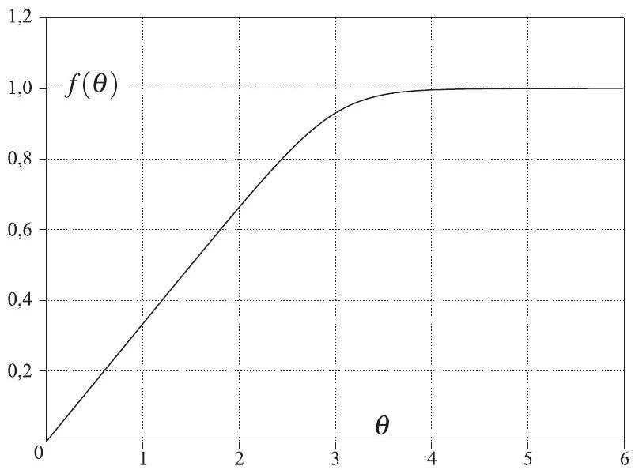
Fig. 2 - Représentation graphique de la solution de l'équation de Blasius.
16 - À partir de la solution numérique, déterminer une expression approximative de $u(x,y)$ en fonction de $x,y,U$ et $Re(x)$ dans la couche limite. Montrer que la transition entre la couche limite et le domaine de l'écoulement uniforme est située approximativement à une distance $Y(x)$ de la plaque que l'on exprimera en fonction de $δ(x)$.
On suppose que la fonction $f(θ)$ possède un développement de Taylor à tout ordre au voisinage de zéro.
$◻17$ - Démontrer que ${\left.\frac{d^{2}f}{dθ^{2}}\right|}_{θ=0}={\left.\frac{d^{3}f}{dθ^{3}}\right|}_{θ=0}=0$ et que par conséquent, il existe une constante $b$ telle que $f(θ)=aθ+bθ^{4}+o\left(θ^{4}\right)$. Exprimer $b$ en fonction de $a$.
FIN DE LA PARTIE III
IV. - Décollement de la couche limite laminaire
L'équation de Blasius a été établie sous l'hypothèse $U=cste$, ce qui revient à supposer que, le long de la frontière entre le solide et le fluide, le gradient de pression est nul. On étudie maintenant une situation plus réaliste qui prend en compte ce gradient de pression dans une zone où les lignes de courant divergent et qui conduit au fait que $U=U(x)$. Pour cela nous allons, dans un premier temps, chercher la structure du champ de vitesse hors de la couche limite, domaine où l'écoulement est supposé potentiel et incompressible. Nous en déduirons alors la loi $U(x)$ ainsi que l'expression du gradient de pression. Nous étudierons finalement l'effet produit par ce dernier.
Afin de rendre compte de la courbure des lignes de courant au voisinage de la surface du ballon, on assimile localement cette surface à un dièdre d'angle $α=π/(m+1)$. La constante $m$ est un paramètre négatif qui est pris dans l'intervalle $]−1/3,0]$ si bien que $α∈[π,3π/2[$. On repère un point $M$ du fluide par ses coordonnées polaires ( $r,Ψ$ ) avec $Ψ∈[0,α]$ et on recherche le potentiel des vitesses sous la forme $ϕ(r,Ψ)=F(r)cos⁡[(m+1)Ψ]$. La géométrie du système est représentée sur la figure 3.
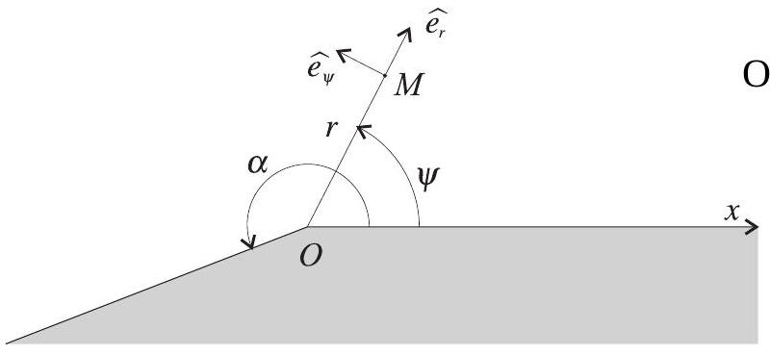
Fig. 3 - Écoulement à la surface du ballon
On donne, dans le système de coordonnées choisi :
$$\begin{matrix}\vec{grad}ϕ=\frac{∂ϕ}{∂r}\hat{e_{r}}+\frac{1}{r}\frac{∂ϕ}{∂ψ}\hat{e_{ψ}} \\ Δϕ=\frac{1}{r}\frac{∂}{∂r}\left(r\frac{∂ϕ}{∂r}\right)+\frac{1}{r^{2}}\frac{∂^{2}ϕ}{∂ψ^{2}}\end{matrix}$$
$◻18$ - En examinant le cas $ψ=α/2$, expliquer pourquoi la dépendance du potentiel des vitesses par rapport à la variable $ψ$ est acceptable.
$◻19$ - Montrer que $ϕ(r,Ψ)$ est solution de l'équation de Laplace. En déduire que la fonction $F(r)$ peut se mettre sous la forme $F(r)=k_{1}r^{p}$ où $k_{1}$ est une constante positive que l'on ne cherchera pas à calculer, et $p$ une constante pouvant prendre deux valeurs. Le choix de $p$ sera déterminé à la question suivante.
$◻20$ - Exprimer le champ des vitesses $\vec{V}=\vec{gradϕ}$. On souhaite retrouver une structure du champ de vitesse identique à celle adoptée dans la partie précédente lorsque $m$ tend vers la valeur limite 0 . Quelle est alors la valeur qu'il faut alors attribuer à la constante $p$ ?
$◻21$ - Établir que, le long de la paroi d'équation $Ψ=0$, la vitesse suit la loi $\vec{V}(Ψ=0)=k_{2}x^{m}\hat{e_{x}}$ où $k_{2}$ est une constante que l'on exprimera en fonction de $k_{1}$ et $m$.
$◻22$ - En utilisant le résultat de la question précédente et en étudiant la dérivée par rapport à $x$ de la relation de Bernoulli le long d'une ligne de courant voisine de la surface d'équation $ψ=0$, établir que le profil de vitesse entraîne l'existence d'un gradient longitudinal de pression dirigé vers les $x$ croissants.
On suppose que l'expression du gradient de pression obtenue à la question 22 se généralise en tout point du domaine d'étude et que la condition de bord en dehors de la couche limite s'écrit
$$\lim_{y→∞} \vec{V}(x,y)=U(x)\hat{e_{x}}\text{ avec }U(x)=k_{3}x^{m}\text{ où }k_{3}\text{ est une constante positive. }$$
$◻23$ - Montrer que la composante selon $\hat{e_{x}}$ de l'équation de Navier-Stokes s'écrit
$$u\frac{∂u}{∂x}+v\frac{∂u}{∂y}=n\frac{∂^{2}u}{∂y^{2}}+λ(x)U^{2}(x)$$
où $λ(x)$ est une fonction que l'on déterminera en fonction de $k_{1},k_{3},m$ et $x$.
En reprenant la méthode de la partie III, on introduit la variable $θ=y\sqrt{\frac{U(x)}{nx}}$ et la fonction $f(θ)=u(x,y)/U(x)$. On admettra que l'équation de la question 23 devient l'équation de Blasius généralisée
$$m\left(1−f^{2}(θ)\right)+f^{′′}(θ)+α(m+1)f^{′}(θ)\int_{0}^{θ}{ }f(ξ)dξ=0$$
La résolution numérique de cette équation pour différentes valeurs des paramètres $m$ et $f^{′}(0)$ permet d'obtenir la représentation graphique de la fonction $f(θ)$, celle-ci fait l'objet de la figure 4.
$◻24$ - Examiner le cas limite dans lequel $m=0$. On supposera dorénavant que $m<0$.
- 25 - En procédant comme avec
l'équation de Blasius, c'est-à-dire en supposant que $f(0)=0$ et que $f(θ)$ admet un développement de Taylor à tout ordre au voisinage de $θ=0$, déterminer $f^{′′}(0)$ en fonction de $m$. On vérifiera que $f^{′′}(0)>0$. On ne cherchera pas à déterminer $f^{′}(0)$, on admettra simplement que son signe est déterminé par le paramètre $m$.
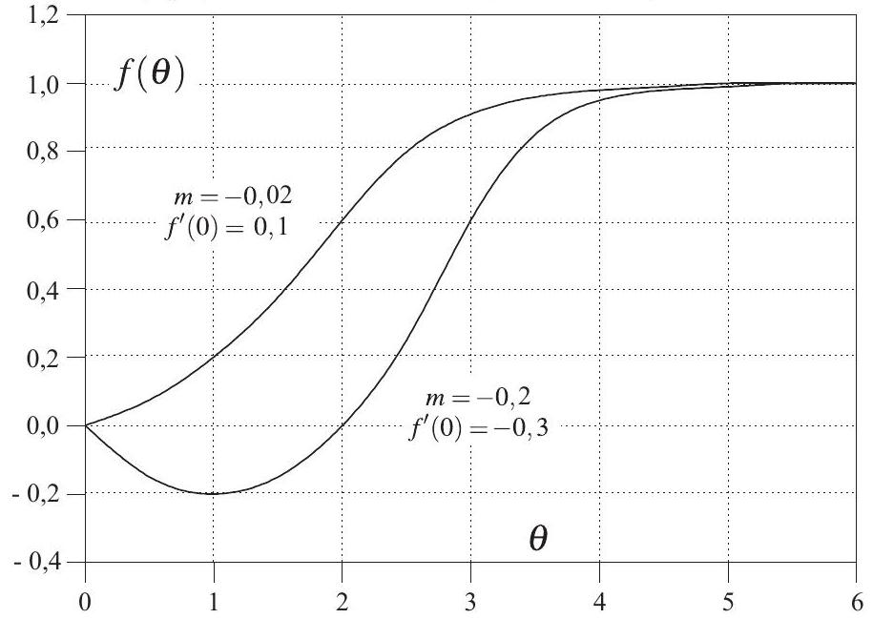
Fig. 4 - Graphe de la solution de l'équation de Blasius généralisée pour différentes valeurs de $m$ et de $f^{′}(0)$.
$◻26$ - La situation $f^{′}(0)<0$ correspond au décollement de la couche limite laminaire. Que se passe-t-il alors concrètement? On admet qu'une telle situation se produit lorsque $m$ est inférieur à une valeur critique $m_{c}$ voisine de $−0,09$. L'angle $α$ est alors égal à $α_{c}$. Quelle est alors la valeur de la «cassure» $α_{c}−π$ ? Exprimer cet angle en degrés. Représenter schématiquement les lignes de courant dans le cas $α>α_{c}$ en supposant que l'écoulement reste laminaire.
FIN DE LA PARTIE IV
V. - La transition laminaire/turbulent et le nombre de Reynolds critique
Dans la pratique, le décollement de la couche limite laminaire dans le sillage d'un ballon de football contribue à accroître sensiblement le coefficient de traînée. Par ailleurs, il provoque aussi des phénomènes de turbulence qui sont instationnaires et induisent des pertes d'énergie. On cherche donc à limiter les effets de ce phénomène en modifiant l'état de surface du ballon, en modifiant par exemple, le nombre, la profondeur et la répartition des coutures. Certains résultats expérimentaux sont étudiés dans cette partie.
Grâce à des essais en soufflerie, on a mesuré le coefficient de traînée d'un ballon de football et celui d'une sphère lisse de même rayon. Les valeurs de ces coefficients en fonction du nombre de Reynolds, sont représentées sur le diagramme de la figure 5.
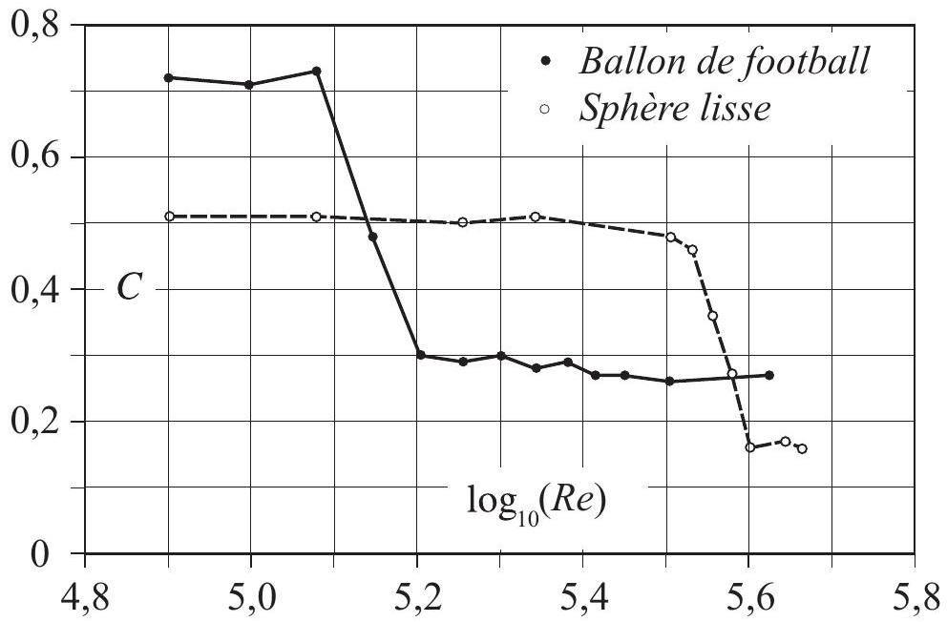
Fig. 5 - Essai comparatif en soufflerie
$◻27$ - En rassemblant les résultats dans un tableau, évaluer pour chacun des deux essais les valeurs minimale et maximale $C_{\text{min }}$ et $C_{\text{max }}$ du coefficient de traînée, le nombre de Reynolds critique $Re_{c}$ qui correspond à la transition entre les écoulements laminaire et turbulent, ainsi que la vitesse $U_{c}$ du ballon (ou de la sphère) lorsque $Re=Re_{c}$.
$◻28$ - Interpréter les valeurs extrêmes du coefficient de traînée.
$◻29$ - Comparer les valeurs de $Re_{c}$ et interpréter le résultat.
- 30 - Expliquer en quelques phrases l'influence de l'état de surface du ballon (profondeur et disposition des coutures) sur ses performances (vitesse, stabilité de la trajectoire...). Connaissez-vous d'autres facteurs pouvant influencer la trajectoire du ballon?
FIN DE LA PARTIE V
FIN DE L'ÉPREUVE
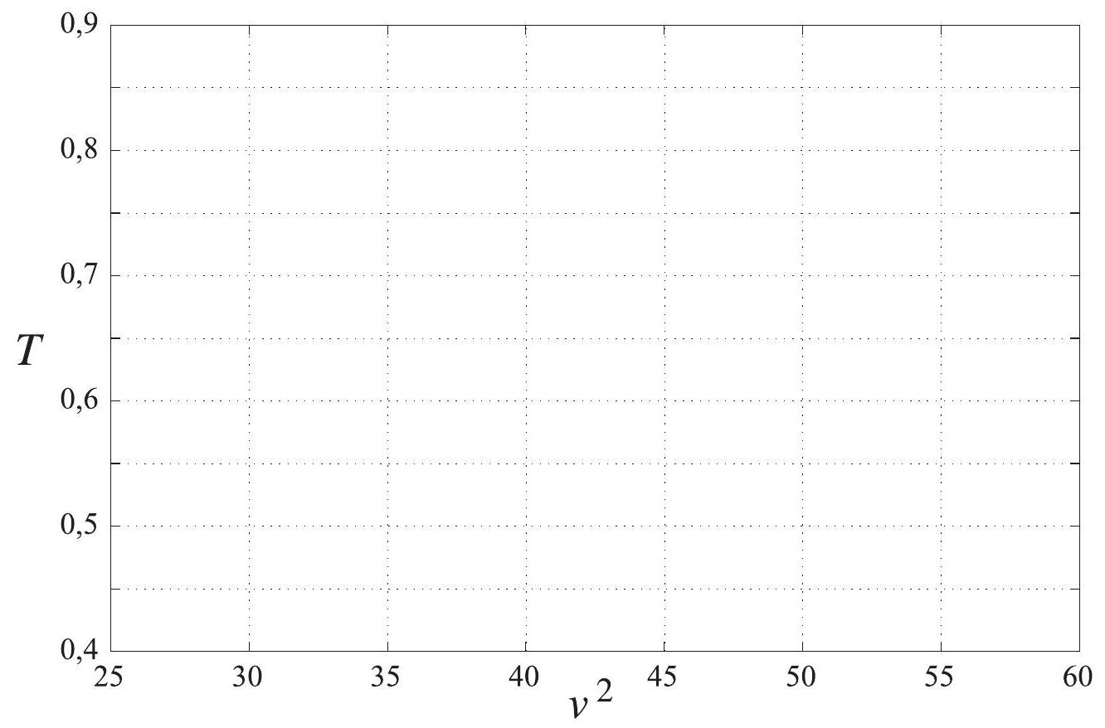
Document à remettre non plié avec la copie - Utiliser le recto ou le verso de ce document
